Лабораторная работа №1

Математическое моделирование

Волгин Иван

Содержание

# 1 Цель работы

Повторить базовые операции с git и освоить новые

# 2 Задание

1. Создание проекта.
2. Внесение изменений
3. Индексация изменений
4. Отмена локальных изменений
5. Отмена проиндексированных изменений
6. Отмена коммитов
7. Удаление тега
8. Внесение изменени в коммиты
9. перемещение файлов

# 3 Выполнение лабораторной работы

Для начала работы c git нужно было задать его конфигурацию, но у меня это уже было сделано, так как на этой же виртуальной машине я выполняю курс имитационного моделирования. Так что я сразу начал с выполнения первого задания.

1. Для начала нужно было создать директорию hello, в нем файл hello.html и написать в него текст (рис. 1).

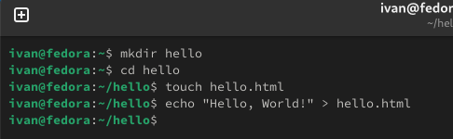

Рис. 1: Создание директории и файл

Дальше я инициализировал репозиторий, добавил в него файл и сделал коммит. Затем я проверил его статус (рис. 2).

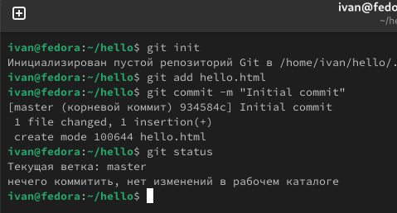

Рис. 2: Инициализация репозитория и добавление файла

После этого я внес изменения в файл (рис. 3) и проверил состояние каталога, затем сделал коммит без сообщения и снова проверил состояние каталога (рис. 5). При коммите без сообщения меня перекинуло в редактор, где я его и написал (рис. 4).

Изменения в файле

Рис. 3: Изменения в файле

Сообщение коммита

Рис. 4: Сообщение коммита

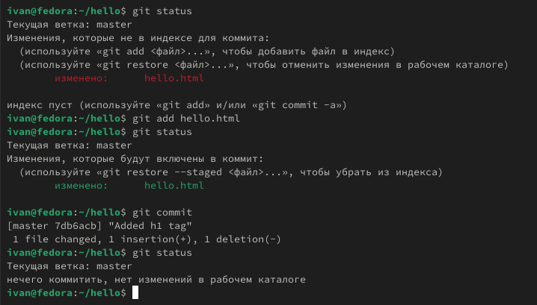

Рис. 5: Проверка статуса и коммит

Затем я снова открыл файл и внес в него изменения (рис. 6), добавил это изменение в гит (рис. 8), после этого снова поменял файл (рис. 7). После этого мне нужно было сделать коммит проиндексированного изменения, проверить статус, доавить сторое изменение и проверить его статус, а затем сделать еще один коммит (рис. 8)

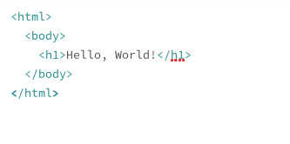

Рис. 6: Изменения в файле

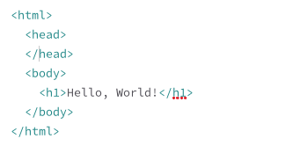

Рис. 7: Изменения в файле №2

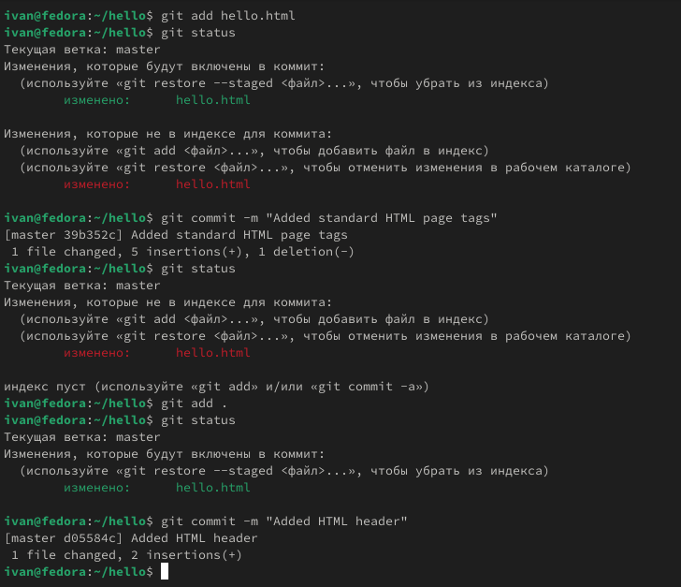

Рис. 8: Работа в терминале

Переходим к следующему заданию и здесь нужно было работать со старыми версиями. Сначала я вывел историю, и также вывел ее чуть более красиво. Затем я переключился на первый коммит (рис. 9).

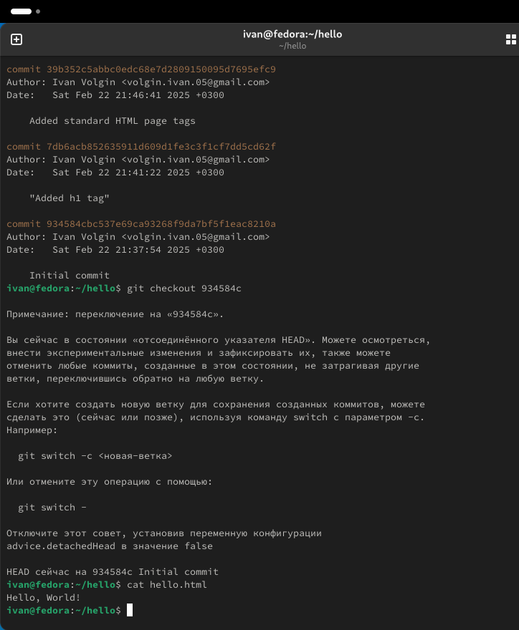

Рис. 9: История и первый коммит

После этого я переключился обратно на последний коммит (рис. 10).

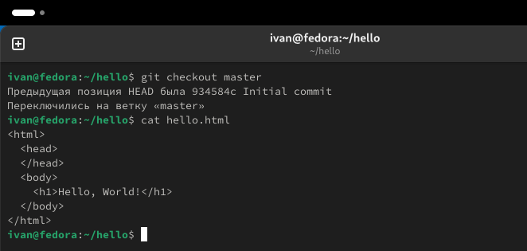

Рис. 10: Последний коммит

# 4 Выводы

В ходе выполнения лабораторной работы я повторил базовые действия с git и научился новым.